Тема: Земля. Планета. Космос.
Возрастная группа 5-7 лет.
Образовательная деятельность | Материалы и оборудование
Понедельник : 6 апреля
Старшая группа
Звуковая культура речи: дифференциация звуков л – р.  Цель. Упражнять детей в различении звуков л – р в словах, фразовой речи; учить слышать звук в слове, определять его позицию, называть слова на заданный звук.  Родитель произносит слова. Если ребенок услышит в слове звук р, пустит рыбку поплавать (движение кистью руки от себя), если услышит звук л, позвонит в колокольчик».  Родитель просит сначала придумать слова, начинающиеся на звук л, затем – на звук р.  Затем чертят на листе бумаги схемы слов и определяют позицию звука р в словах: рак, лягушка, береза, липа, лев, тигр и т. Д.  Художественно – эстетическое развитие. Рисование: «Загадочный космос»  Цель: познакомить детей с новым способом рисования- восковые мелки и акварель.  Задачи:  1.Учить детей изображать ракету в полете, передавая в рисунке характерные особенности космического корабля, его вид в безвоздушном пространстве, рисовать звездное небо, продумывая композицию и содержание рисунка, используя пространство переднего и заднего плана.  2.Закрепить приемы рисованию цветными восковыми мелками по белому листу бумаги с последующим покрытием всего листа акварельными красками.  3. Воспитывать у детей уважение к людям, работа которых связана с освоением космоса. Прививать любовь и чувство гордости к стране.  Пальчиковая гимнастика .  Ход рисования:  ЭТАП 1 Ракета летит к звездам  Рисуем восковыми мелками разного цвета. Сначала приступите к изображению ракеты, ее ступеней, носовой части.  ЭТАП 2 Звезды, кометы, планеты.  Далее изображаем любые планеты Солнечной системы  ЭТАП 3 Космическое пространство  После того как звезды нарисованы, дети покрывают весь лист бумаги акварельными красками с помощью кисточки. Космическое пространство может быть – черным, синим, фиолетовым или с переходом из одного цвета в другой. С участков, покрытых воском, жидкая краска скатывается, и получается изображение звездного неба. | Родитель произносит слова. Если ребенок услышит в слове звук р, пустит рыбку поплавать (движение кистью руки от себя), если услышит звук л, позвонит в колокольчик».  Примерный перечень слов: полюшко, береза, стояла, легкая, полосатая, рыжая, львенок, зебра, муравьи, ползают, прыгают, кричат, кувыркаются, пляшут, трезвонят.  Загадка:  Не царь, а в короне,  Не всадник, а со шпорами,  Не сторож, а всех будит.  (Петух)  Восковые мелки, акварельные краски, толстые кисти, бумага большого формата, баночки.  Пальчиковая игра «Планеты Солнечной системы»  По порядку все планеты назовёт любой из нас:  Раз – Меркурий, Два -Венера, Три – Земля,  Четыре – Марс. Пять – Юпитер, Шесть – Сатурн,  Семь – Уран, Восьмой – Нептун,  А за ним уже, потом,  И девятая планета  Под названием Плутон.
Подготовительная группа.
Развитие речи.  Лексико-грамматические упражнения.  Цель. Воспитывать у детей чуткость к слову, активизировать и обогащать словарь, помогать правильно строить сложноподчиненные предложения.  Художественно – эстетическое развитие. Рисование:  «Наша планета Земля»  Цель: Продолжать учить рисовать на фоне, задумывая содержание своей работы.  Вот на желтой планете все желтое, а какие цвета можно встретить на нашей планете Земля? (ответы детей)  -Да, наша планета яркая, разноцветная.  -Ты согласен рассказать желтым человечкам о нашей Земле?  Пальчиковая гимнастика: | «Задира лисичка – бежала по берегу моря и дразнила бычка – рыбешку морскую. Он обиделся и сказал ей: „У тебя шуба некрасивая“. Но на самом деле вместо слова некрасивая в сказке „Как лисичка бычка обидела“ было другое, более выразительное слово. Какое?» (Косматая.) Какие еще слова можно было употребить вместо слова некрасивая? (Грязная, лохматая, всклокоченная, облезлая…)  – Существует много предметов круглой формы. Это… (мяч, шар, солнце, полная луна, обруч…).  – Вещь может быть не просто красивая, а… (очень красивая, красивейшая, изящная, превосходная, великолепная…).  – Крошка сын сказал отцу: «Буду делать хорошо… (не обманывать, не трусить, не обижать тех, кто слабее, не злиться…)»  Предложить детям закончить стихотворения:  У Пегги был веселый гусь,  Он знал… (все песни наизусть).  (Из шотландской песенки)  Обида  И в обиде  Я не видел  Ни цветочка, ни куста…  И в обиде я обидел  И… (щеночка, и кота)…  Э. Мошковская  Затем просить ребенка закончить предложения:  – Мы не пошли гулять… Почему?  – Если бы мы ушли гулять… То что?  – Когда мы собрались гулять… Что произошло?  – Чтобы не ходить гулять… Что сделали?  – Прежде чем пойти гулять… Что сделали?  После ответов детей следует повторить каждое предложение.  Материалы: письмо от жителей сказочной Желтой планеты. Затонированные листы бумаги, простые карандаши, краски, кисти, салфетки.  Письмо: «Привет жители планеты Земля» Пишут Вам жители звездной Желтой Планеты. Мы хотим рассказать Вам о нашей планете. Наша планета вся желтая и очень красивая. У нас желтые дома, желтые человечки. На нашей планете нет животных: птиц, нет цветов, деревьев. Но мы все равно очень любим нашу планету и бережем её. Мы слышали, что на вашей планете есть цветы и деревья, животные, птицы и многое другое. Нарисуйте нам, пожалуйста, картинки о том, что есть на вашей планете. Мы будем ждать от вас письмо с рисунком! С уважением к вам желтые человечки.»  Нарисовал дорогу.  Поворот ладони левой руки к себе, пальцы вместе («лист бумаги»). Указательный палец правой руки — «карандаш». Провести пальцем по левой ладони линию — «дорогу».  На ней быка изобразил,  А рядом с ним корову.  Руки сжаты в кулаки, большой палец и мизинец каждой из них слегка оттопыриваются в стороны, показывая рога быка и коровы.Дети произносят: «Му-у.»  Направо дом,  Пальцы складываются домиком.  Налево сад.  Кисти рук скрещиваются в запястьях («деревья», шевелить раздвинутыми пальцами («ветер раскачивает ветки»).  В лесу двенадцать кочек.  Указательным пальцем правой руки рисуют точки на левой  ладони.  На ветках яблочки висят,  И дождичек их мочит.  Встряхивание кистей — имитация капель дождя.  Потом поставил стул на стол,  Левая рука сжимается в кулак и кладется на приподнятую вверх ладонь правой.  Тянусь как можно выше.  Левый кулак медленно разжимается, пальцы с напряжением  тянутся вверх.  Уф! Свой рисунок приколол —  Совсем неплохо вышел!
Вторник: 7 апреля
Старшая группа
Речевое развитие: Чтение стихотворений о весне. Дидактическая игра «Угадай слово»  Прочитать: 3–4 стихотворения (Ф. Тютчев «Весенние воды», «Зима недаром злится…», А. Плещеев «Весна», И. Белоусов «Весенняя гостья», А. Барто «Апрель», С. Есенин «Черемуха»).  Выяснить какое стихотворение особенно понравилось. Затем повторить стихотворение, которое понравилось.  Поиграть в игру.  – Я задумала слово, – говорит родитель.  – Какое? – интересуется ребенок.  – А вот это как раз у меня и надо выяснить, задавая мне разные вопросы.  – Это живое существо?  – Живое.  – Это человек?  – Нет.  – Растение?  – Нет.  – Это животное?  – Да.  – Дикое животное?  – Нет.  – Домашнее?  – Да.  – С рогами?  – Нет.  – Большое или маленькое?  – Не большое и не маленькое. С кошку.  – Какие уши?  – Длинные.  – Это кролик?  – Да.  Родитель предлагает отгадать еще одно слово (ребенок должен угадать сам себя) . |  | Федор Тютчев — Весенние воды  Еще в полях белеет снег,  А воды уж весной шумят —  Бегут и будят сонный брег,  Бегут, и блещут, и гласят…  Они гласят во все концы:  «Весна идет, весна идет,  Мы молодой весны гонцы,  Она нас выслала вперед!  Весна идет, весна идет,  И тихих, теплых майских дней  Румяный, светлый хоровод  Толпится весело за ней!..»  Алексей Плещеев — Весна  Уж тает снег, бегут ручьи,  В окно повеяло весною…  Засвищут скоро соловьи,  И лес оденется листвою!  Чиста небесная лазурь,  Теплей и ярче солнце стало,  Пора метелей злых и бурь  Опять надолго миновала.  И сердце сильно так в груди  Стучит, как будто ждет чего-то,  Как будто счастье впереди  И унесла зима заботы!  Все лица весело глядят.  «Весна!»- читаешь в каждом взоре;  И тот, как празднику, ей рад,  Чья жизнь — лишь тяжкий труд и горе.  Но резвых деток звонкий смех  И беззаботных птичек пенье  Мне говорят — кто больше всех  Природы любит обновленье!
Подготовительная группа
Речевое развитие: Сочиняем сказку про Золушку  Цель. Помогать детям составлять творческие рассказы.  После того как ребенок придумал свою версию родитель намекает на очередной злой замысел Феи:  Ребенок придумывает, что произошло дальше.  Затем предложить пофантазировать на тему, почему Золушка никак не могла сшить шляпки для дочек мачехи: ленты почему-то рвались и не завязывались.  Завершая сказку, поинтересоваться у детей, понравилось ли им сочинять сказку. |  | «Нравится ли вам сказка про Золушку? – спрашивает родитель. – И мне тоже нравится эта сказка. Но ты, должно быть, не знаешь, что предшествовало этой сказке. Задолго до бала в королевстве появилась Фея Зла, которая очень-очень хотела выдать замуж за королевича свою племянницу. Но принц должен был обязательно влюбиться в Золушку. „Этому не бывать! Ведь не зря же я Фея Зла!“ – решила колдунья.  Добрая Фея, крестная Золушки, была далеко. Она поручила мальчику, который хотел стать волшебником, защищать Золушку и помогать ей.  Мачеха в очередной раз приказала Золушке за ночь очистить от мусора целый мешок гречки. И только девочка принялась за работу, как… твоя версия продолжения сказки»  «Золушка побежала за ягодами, но вместо них попадались только мухоморы. А без ягод мачеха девочку на порог не пустит…»  «Золушка так устала за последние дни перед балом, что решила найти отца и рассказать ему о своем тяжелом житье. Она побежала в лес – отец Золушки был королевским лесничим, но…»  «Но сказка у нас не закончена, так как Фея Зла еще не покинула королевство. Если придумаете, как удалось от нее избавиться, расскажите мне».
Среда: 8 апреля
Старшая группа
ФЭМП:  1.Ответить на вопросы:  2.Счет прямой и обратный в пределах 10.  3. Задачи ( с использованием счетных палочек или другого материала, который можно сосчитать)  Физминутка:  4. Деление бумажного квадрата на части с помощью ножниц.  Нужно разделить квадрат на 4 равные части  (предложить разделить квадрат на две равные части разными способами)  5. Графический диктант.  Худ. Эстетическое развитие: Аппликация «Ракета»  Просмотр мультфильма о космосе.  Загадки:  Наводящие вопросы:  Правила безопасной работы с ножницами.  Алгоритм аппликации: |  | - какое сейчас время года? (весна)  - назовите весенние месяцы (март, апрель, май)  - какой месяц сейчас идёт? (март)  - сколько дней в недели? (семь)  - назови их;  - какой сегодня день недели? (вторник)  - какой вторник по счету? (2)  - вчера какой был день недели? (понедельник)  - завтра какой будет день недели? (среда)  Высоко задравши нос  Заяц 6 морковок нес  Спотыкнулся и упал  Две морковки потерял  Сколько морковок у зайца осталось? (4)  В сад 9 пчелок прилетело  Одна из них на клумбу села,  Все остальные через сад  К себе на пасеку спешат  Так сколько ж пчел летит из сада?  Нам сосчитать тех пчелок надо. (8)  5 ворон на крышу сели,  2 еще к ним прилетели,  Отвечайте быстро, смело  Сколько всех их прилетело(7)  В понедельник я купался (изображаем плавание)  А во вторник рисовал (изоб. рисунок любой)  В среду долго умывался («умываются»)  А в четверг в футбол играл (бег на месте)  В пятницу я прыгал, бегал (прыжки на месте)  Очень долго танцевал (кружимся на месте)  А в субботу, воскресенье (хлопки в ладоши)  Целый день я отдыхал  (дети садятся на корточки, руки под щеку и засыпают)  -сколько частей получилось? (2)  - какие фигуры получились? (прямоугольники и треугольники)  -как можно назвать каждую часть? (1/2, половинки)  -что больше: целый квадрат или его часть?  -Что меньше: одна вторая квадрата или целый квадрат?  -Как получить 4 равные части? (правильно, надо каждую половину разделить еще раз пополам)  Поставьте карандаш на точку и рисуйте: семь клеток направо, семь клеток  вниз, семь клеток налево, семь клеток вверх.  Что у вас получилось? (квадрат)  Раздаточный материал: квадраты, прямоугольники цветной бумаги разного цвета, клей ПВА, кисти для клея, картон черного цвета, ножницы.  https://www.youtube.com/watch?time_continue=578&v=JregxbnrxgE&feature=emb_title  Космическая профессия  Очень интересная.  Каждый мальчишка стать им рад  Названье профессии (космонавт).  Название нашей планеты, друзья,  Назовёт и ребёнок, конечно… .(Земля).  Остроносая машина  Облетает всю планету.  Транспорт космоса… .(ракета).  - Назови, из каких геометрических объёмных тел состоит ракета? (цилиндр, конус).  - Какими плоскими фигурами их можно заменить? (прямоугольник, треугольники, круги).  1. Ножницы во время работы класть справа кольцами к себе,  Чтобы не уколоться об их острые концы. Лезвии ножниц в нерабочем состоянии должны быть сомкнуты.  2. Передавать товарищу ножницы кольцами вперёд с сомкнутыми лезвиями.  3. При работе с ножницами не размахивать руками, следить, чтобы они не падали на пол. Не класть на край стола.  - Берем прямоугольник белого цвета - это корпус ракеты без носа и приклеиваем на нашу орбиту под углом так, будто ракета летит в космос.  - Берем большой треугольник - это нос ракеты, который приклеиваем выше прямоугольника - корпуса.  - Берем квадрат и разрезаем его по диагонали на два треугольника. Это крылья ракеты - приклеиваем по бокам корпуса (внизу).  - Берем 2 круга - это иллюминаторы ракеты, приклеиваем на сам корпус ракеты, в которые смотрит космонавт.  - Имитируем огонь, который вырывается из сопла ракеты. Разрываем бумагу на полоски и кусочки. Приклеиваем ниже корпуса.
Подготовительная группа
ФЭМП: ФЭМП:  Дидактическая игра «Найди различия у матрешек».  Время игры : 3 минуты, можно использовать песочные часы.  Игровое упражнение «Составь задачу для друзей».  На столе 2 карточки с изображением моделей к задачам на сложение и вычитание  Предложить к каждой модели составить задачу в течение 1 минуты (устанавливаются песочные часы). И обосновать правильность их составления.  Игровое упражнение «Рисуем и измеряем линии».  В тетради в крупную клетку ребенок определяет точку начала выполнения нового задания, отсчитав задания 4 клетки вниз. Родитель называет цифру, обозначающую количество клеток в отрезке (8 и 10), и предлагает нарисовать отрезок соответствующей длины. Родитель уточняет: «Сколько клеток в твоем отрезке? Чему равна длина отрезка?». Затем дает задание: «Разделите отрезок на части, равные двум клеткам. Сколько пар клеток уложилось в длине отрезка?» (В отрезке восемь клеток – четыре пары, десять клеток – пять пар.) Спросить: «Почему получилось разное количество пар клеток?» (Длина отрезков разная.)  Худ. Эстетическое развитие: Оригами «Ракета»  Просмотр мультфильма о космосе.  Художественное слово:  Схема: |  | 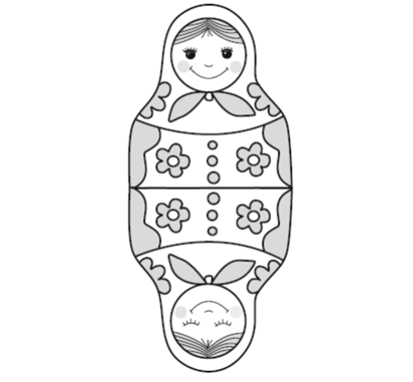  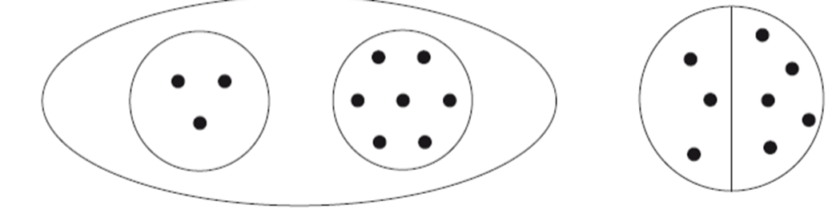  Материалы:  Квадрат белой бумаги, цветные карандаши, фломастеры, клей, ножницы.  https://www.youtube.com/watch?time_continue=578&v=JregxbnrxgE&feature=emb_title  Если очень захотеть,  Можно в космос полететь.  Чтоб отправиться в полет,  Нужен нам не самолет.  К звездам улетим легко  Не в трамвае, не в метро,  Не в такси, не на мопеде,  А в космической ракете.  Тех, кого в полет берут,  Космонавтами зовут.  Полететь готов не каждый,  Только сильный и отважный.  А ракета выше дома,  Улетает с космодрома,  Жителям других планет  Передать с Земли привет.  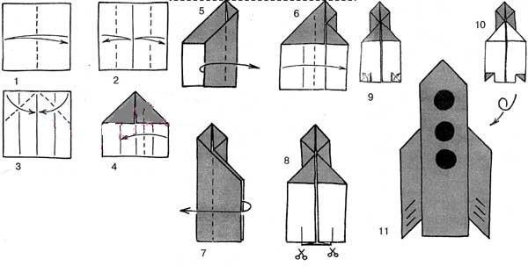
Четверг: 9 Апреля
Старшая группа
ФЭМП:  Дидактическая игра «Считай дальше».  Игра «Назови соседей».  Игровое упражнение «Соберем ракеты».  Ориентировка на листе бумаги |  | Игра проводится с мячом. Родитель называет число, передавая мяч ребенку, а ребенок считают от названного числа до 10.  Родитель называет число, а ребенок его соседей (на один больше и на один меньше).  Родитель показывает макет ракеты (силуэтное изображение) и предлагает ребенку собрать космический корабль. Ребенок запоминает строение ракеты и выкладывает такое же из геометрических фигур (зараннее вырезать из цветного картона).  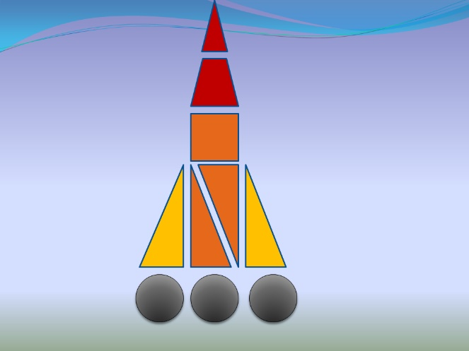  Понадобиться круг из картона.  Перед ребенком лист бумаги и устанавливают круг по центру - это пульт управления ракетой.  Родитель дает команды:  – впереди планета Марс, ее надо облететь, переведя пульт управления в верхний правый угол;  – навстречу нам движется метеоритный дождь, переводим пульт управления в нижний левый угол;  – приближаемся к искусственному спутнику Земли и переводим пульт управления в нижний правый угол;  – пересекаем созвездие Большой Медведицы и переводим пульт управления в верхний левый угол;  – переходим на автоматическое управление, переводя пульт управления на середину.
Подготовительная группа
ФЭМП:  Игровое упражнение «Числовая линейка»  Составление задачи по линейке  Игровое упражнение «Зажги лампу»  Заучивание стихотворения А.Усачева: |  | У ребенка в тетради дано изображение числовых линеек:  Родитель говорит: «Все числа живут на числовой прямой. У каждого числа свое место. Рассмотри линейку и назови числа на ней. Какое число идет после числа три? Какое число стоит перед числом пять? Какое число стоит между числами семь и девять?  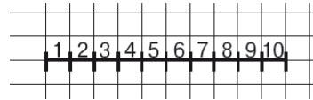  «Мальчик шел к своему другу и считал шаги. Каждая клетка на числовой линейке обозначает один шаг. Сначала он сделал три шага, а потом еще два шага. (Обводит двумя дугами сверху соответствующее количество клеток.) Составьте задачу про мальчика»  Родитель выслушивает варианты задач, вместе с ребенком выбирает правильно составленную задачу и определяет ее структуру (условие, вопрос). Обводит снизу общее количество клеток (3). Ребенок повторяет задачу целиком и решает ее с помощью числовой линейки в тетради:  • красным карандашом отмечают количество «шагов», которое мальчик сделал сначала (3 клетки), и ставят вертикальную черту;  • красным карандашом отмечают количество шагов, которое мальчик сделал потом (2 клетки), и ставят еще одну вертикальную черту.  Ребенок отвечает на вопрос задачи и обосновывает решение.  Предложить ребенку рассмотреть лампы и уточнить: «Какие светильники надо включить? (Люстру, торшер, настольную лампу.) От каждого выключателя цветным карандашом проведите шнур к соответствующей лампе».  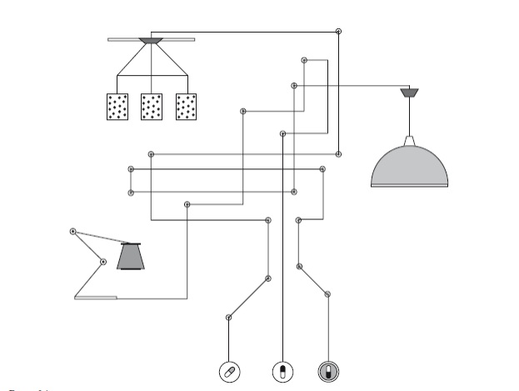  Жаль, всего семь дней в неделе  — Дел навалом y Емели:  В понедельник на печи  Протирает кирпичи.  Не скyчает и во вторник  — Он плетет слонy намордник.  Языком молотит в среду  И баклyши бьет соседy.  После дождичка в четверг  Он пyскает фейерверк.  Пятница – тяжелый день:  Тень наводит на плетень.  И суббота не сyббота:  У него на мyх охота.  Но седьмой настанет день  — Сдвинет шапкy набекрень.  Потому что воскресенье  — Это праздник и веселье:  И, улегшись на печи,  Ест Емеля калачи!  В общем, трудно жить Емеле.  Было б восемь дней в неделе  — Вот тогда бы он успел  Сделать много важных дел!
Пятница: 10 Апреля
Для детей обоих подгрупп.
Представление о себе и окружающем мире.  Беседа о Космосе с призентацией «Космос».  Физминутка «Космос»  Итог беседы:  Просмотр фильмов: |  | Самая красивая и интересная из планет – это наша Земля. Вот так она выглядит из космоса – недаром ее иногда называют «голубой планетой» (иллюстрация Земли).  Астроном - человек, изучающий небесные объекты, например, звёзды, планеты и их спутники, кометы. Космический телескоп – главный инструмент астрономов, он чем-то похож на подзорную трубу. А чтобы тучи не мешали вести наблюдение, некоторые телескопы устанавливают прямо на спутниках (иллюстрация астронома, космического телескопа).  Чтобы изучить звезды и планеты, а также наблюдать за Землей из космоса, люди придумали космические корабли и отправляют их далеко от Земли с разными целями (иллюстрация космический корабль - ракета).  Всего девять планет вращаются вокруг солнца, образуя Солнечную систему. Легче всего из планет узнать Сатурн – он имеет пояс из ослепительно сияющих колец. Самая большая планета в Солнечной системе – Юпитер, до нее четыре планеты – Меркурий, Венера, Земля, Марс, а за ней Сатурн, Уран, Нептун, Плутон (иллюстрация планет солнечной системы).  Удивительное зрелище – комета с яркой головой и длинным хвостом (иллюстрация кометы).  Чего только нет на небе – туманности, звезды, созвездия, планеты, галактики. Наше солнце тоже звезда – не очень большая и не очень маленькая. Без Солнца не было бы жизни на Земле. Днём солнце согревает и освещает нашу планету (иллюстрация звездное небо с туманностью).  Редкое и захватывающее явление – полное солнечное затмение. В эти секунды, когда Луна закрывает собой солнце, на Земле становиться темно, словно ночью (иллюстрация солнечного затмения).  Луна – это спутник Земли, облетающий Землю за 29 дней. Она ярко сияет на ночном небе (иллюстрация Луны).  А вот так выглядит международная космическая станция на земной орбите. Постоянно, сменяясь каждые 2-3 месяца, на ней работают интернациональные экипажи космонавтов (иллюстрация орбитальная станция).  Космонавт, прежде чем полететь в космос одевает специальный костюм, который называется скафандр. Без него в космосе космонавт может замерзнуть и не сможет дышать, так как там очень, очень холодно и очень мало воздуха (иллюстрация космонавта).  Один, два, три, четыре, пять (Ходьба на месте)  В космос мы летим опять (Соединить руки над головой)  Отрываюсь от земли (Подпрыгнуть)  Долетаю до луны (Руки в стороны, покружиться)  На орбите повисим (Покачать руками вперед-назад)  И опять домой спешим (Ходьба на месте)  1. Как называется наша планета?  2. Кто такой Астроном, что он изучает?  3. Какие планеты вы запомнили?  4. На чем космонавты летают в космос?  5. Солнце это?  6. Что такое солнечное затмение?  7. Луна это?  8. Для чего нужен космонавту скафандр?  https://www.youtube.com/watch?time_continue=99&v=McVXYIMO1w0&feature=emb_title  https://www.youtube.com/watch?time_continue=319&v=iCIOLq6E8ZI&feature=emb_title

